7.9 сб. 1 [Patch 01]

=====================================================================
!!!ВНИМАНИЕ!!! ОБНОВЛЕНИЕ ПРОИЗВОДИТСЯ ТОЛЬКО С ВЕРСИИ 7.9, сборка 1
=====================================================================

Для обновления необходимо выполнить следующие действия:
--------------------------------------------------------
1) Распакуйте прилагаемый архив (ait_upg.exe) в любой временный каталог. При распаковке архива в этом каталоге появятся 5 подкаталогов, содержащих файлы обновления.
2) Перепишите с заменой - содержимое соответствующих каталогов патча.
3) На рабочей базе выполните скрипты: pf_79.sql, PF_PROC.sql, AIT_PROC_w.SQL, rrsv1_pers.sql, st_79.sql, upg_2k_get_age.sql (для SQL Server 2000 и старше), zarp_79.sql, hrm_79.sql.
Для модуля «АиТ:\Управление обучерием» скрипты для отчетов: sp_hrm_matr.sql, sp_hrm_matr_pers.sql, sp_hrm_plan16.sql.

ИЛИ
В модуле "АиТ:\Конфигурация"
Выберите пункт "Режим -> Обновление БД" Главного Меню программы.
Для версии сервера начиная с SQL Server 2000 и старше выберите пакет обновления HR7812_791 _2k.upg (HR7812_791_pro_2k.upg для версий проф. и холдинг).
Для SQL Server 7 выберите пакет обновления HR7812_791.upg (HR7812_791_pro_2k.upg для версий проф. и холдинг).
Выполните пакет обновления.
Эта операция выполняется только системным администратором с любого клиентского места модуля АиТ:\Конфигурация.

ИЗМЕНЕНИЯ В ПАТЧЕ
===========================

АиТ:\ППУ
1. Добавлена возможность формировать документы СЗВ на сотрудников без страховых номеров. Возможность реализована по настройке: Модуль «АиТ:\Конфигурация» - Настройки – Персонифицированный пенсионный учет - Формирование СЗВ - Сотрудники без страховых в пачках. По умолчанию отключено.

2. Подбор данных для СЗВ-63 выделен в отдельный режим: «Обмен данными» - «Импорт из «АиТ:\Зарплаты» - «Подбор данных для СЗВ-63». В открывшемся окне нужно выбрать период, год и нажать кнопку «Подбор».
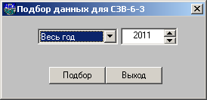

3. При подборе стажа у льготников в периодах стажа с типом "АДМИНИСТР." проставлялись льготы и особые условия труда. Ошибка исправлена.

АиТ:\Зарплата
1. Добавлен новый шаблон больничного листа bl2011_1ogr.rep с ограничением суммы заработка (463000 руб.) по годам.

2. В режиме « Начисления» - «Начисления по табельным листам и нарядам» в графе «График» перед названием планового графика указывался его служебный код. Теперь вместо служебного кода теперь отображается краткий код графика.

3. Сортировка в карточке начислений:
- по позиции,
- по коду,
- по году,
- по месяцу
происходит по настройке в файле AIT.INI «сорт_нач_по_позиции=Y».
При настройке «сорт_нач_по_позиции=N» сортировка производится только по коду и году, без учета основной/неосновной позиции.

4. Изменен порядок настройки вычетов на детей. В справочнике «Стандартные вычеты» добавлено поле «Вычет на ребенка». Если в этом поле проставлена галочка, то для этого вычета в персональной карточке сотрудника на закладке «Вычеты» будут отображаться поля для ввода даты рождения и имени ребенка, на дополнительной панели инструментов будет доступна кнопка «Дети». В оперативном архиве на закладке «Вычеты» такие вычеты будут попадать в колонку «Вычеты на детей».
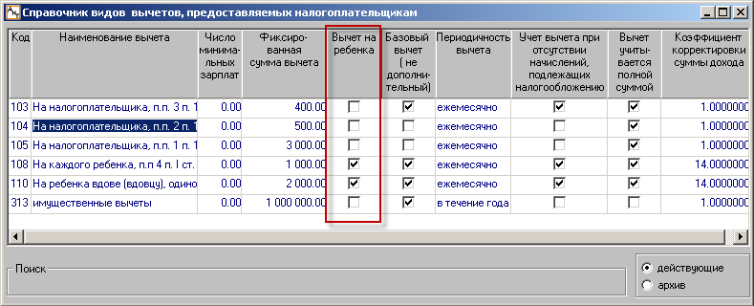

На рисунке отображен справочник без изменений, внесенных Федеральным законом от 21.11.2011 № 330-ФЗ.

Корректировка вычетов за 2011 год, а так же добавление новых кодов вычетов в справочник автоматически произведена не будет.

АиТ:\ КАДРЫ
1. Была выявлена ошибка: при оформлении больничного по уходу за ребенком старше/младше возраста 7 лет в строке "код причины нетрудоспособности" согласно оформленному больничному ставится код 12-15 (в зависимости от заболевания). Строка "уход за членом семьи" открывалась только при введении в строке "код причины нетрудоспособности" кода 9 (уход за больным членом семьи), а при введении кодов 12-15 эта строка оставалась закрытой, и в ней было невозможно выбрать члена семьи (в данном случае ребенка), по уходу за которым и был выдан больничный. Но при закрытии "добавления записи о больничном" программа выдавала ошибку: "Не указано, за каким ребенком осуществлялся уход".
Ошибка исправлена. Теперь выбрать ребенка или члена семьи можно при кодах причины 09, 12, 13, 14, 15.

2. Появилась возможность поиска сотрудника по фамилии, имени и отчеству в списке сотрудников (ранее поиск был возможен только по фамилии).

3. Изменен шаблон для печати соглашения о расторжении трудового договора.
В название добавлена ссылка на ТД, в текст добавлен пункт о том, что настоящее дополнительное соглашение является неотъемлемой частью трудового договора. Название шаблона не изменено.

АиТ:\Управление обучением

1. Добавлены отчеты:
- План обучения на период – помесячные списки сотрудников, которые должны пройти обучение по тому или иному курсу, согласно настроенному регламенту обучения;
- Матрица обучения – отображение настроенного регламента в виде двухмерной таблицы;
- Матрица «Прошедшие обучение» - данные о завершенном обучении в виде двухмерной таблицы.

